

**كيفية تغيير معلمات ترميز كاميرا في جهاز Uniview NVR؟**

**كيفية تغيير معلمات ترميز كاميرا في جهاز Uniview NVR؟**

**الوصف**

***ملاحظة:*** *تنطبق هذه الطريقة على معظم السيناريوهات التي واجهتك فيها مشكلات، وإذا لم تجدي الطريقة نفعًا في حل مشكلتك، فيوصى باستشارة فريق الدعم الفني لدينا.*

<https://global.uniview.com/Support/Service_Hotline/>

**خطوات التشغيل**

**واجهة المُستخدِم الرسومية لجهاز NVR**

غيِّر معلمات ترميز الكاميرات من واجهة المُستخدِم الرسومية لجهاز NVR أسفل المسار **Menu>Camera>Encoding.**

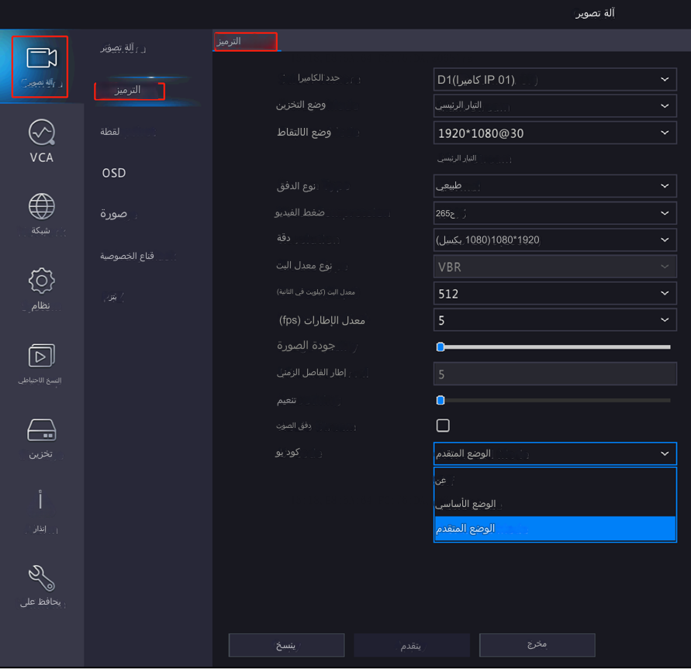

***ملاحظة:*** *يمكن نسخ التكوينات إلى بقية القنوات بالنقر فوق* ***Copy*** *في الأسفل.*

**واجهة مُستخدِم الويب لجهاز NVR**

أجري التغيير الذي تريده في واجهة ويب جهاز NVR أسفل **Setup>Camera>Encoding.**

